[上海交通大学医学院附属第三人民医院的文章被撤回，主要原因是对文章的数据和结论失去了信心](https://mp.weixin.qq.com/s?__biz=Mzk0ODg4MTYxMw==&mid=2247504755&idx=2&sn=60b09109102d74782747a2386e294a4d&chksm=c205272e7e44868e8763e9973231b1adc0c78f9308430310e4a60ce2212c480ae6b592e20f34&scene=126&sessionid=1743699640)

[诚信学者](javascript:void(0);)2025-03-28 16:37:39上海

接触蛋白-1 （CNTN-1） 已被证明可促进癌症转移。以前，我们已经报道了与邻近正常组织相比，CNTN-1 在胃癌组织中的表达上调。在这里，我们研究了胃癌中 CNTN-1 表达的意义及其上皮-间质转化 （EMT） 介导的转移的潜在机制。

2015 年 5 月 8 日，上海交通大学医学院附属第三人民医院的 Chen De-Hu 等人在***Journal of cancer research and clinical oncology***杂志在线发表题为**“Significances of contactin?1 expression in human gastric cancer and knockdown of contactin?1 expression inhibits invasion and metastasis of MKN45 gastric cancer cells”**的研究论文**，该研究结果表明，CNTN-1 表达升高与癌症转移和患者生存密切相关，其功能似乎在通过 EMT 改变迁移和侵袭胃癌细胞中很重要，这可能是由抑制 Slug 介导的。CNTN-1 可能是胃癌的潜在治疗靶点。**

但是，在2025 年 3 月 25 日，该文章被撤回，**主要原因是对文章的数据和结论失去了信心。**

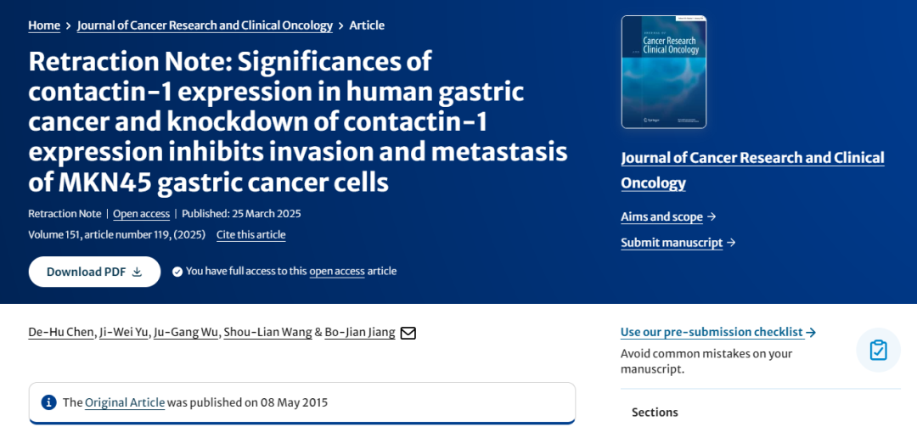

主编已撤回本文。图 4b 中描述不同条件的两个面板在旋转时似乎部分重叠。作者没有回复出版商关于这一担忧的信件。编辑对本文的数据和结论失去了信心。

作者Ji-Wei Yu和Bo-Jian 江没有回复出版商关于此次撤稿的信件。出版商无法联系到作者De-胡 Chen、Ju-Gang Wu 和 Shou-Lian Wang。

**参考消息：**

https://link.springer.com/article/10.1007/s00432-025-06166-1